Arbeitsplan NMS Kematen
Vor-/Nachname: ______________________ Klasse: ___
(Schüler/in)
Fach: | DEUTSCH
Schulwoche: 32 | 15.04. – 17.04.2020

Aufgabenstellung: | Arbeitsmaterial (drücke STRG und klicke auf den Link) | Erledigt am:
Grammatik:  WH Verb: Schau dir Informationen zum Verb und Nomen gut an! Löse dann die Übungen am Arbeitsblatt 1! Die Lösungen zu diesen Übungen bekommst du nächste Woche. | Video Stammformen des Verbs  https://www.youtube.com/watch?v=ePbHh0qbFFY  Video Nomen und Fälle  https://www.youtube.com/watch?v=1j8L5kFTSps
Wortschatzarbeit:
Erledige in deinem Vielfach Deutsch 4 Sprachbuch auf S. 150 die Übungen Ü7, Ü8 und Ü9.
Achtung: Schreibe die Aufgaben auf einen Zettel und gib diesen zu deinen anderen Arbeitsaufträgen in deine Mappe!
Kontrolliere anschließend mit den Lösungen im Buch!
Lesen:
Lies den Text „Michael“ und bearbeite anschließend die Aufgaben 1, 2 und 3 (siehe Arbeitsblatt 2).
Die Lösungen zu diesen Übungen bekommst du nächste Woche.

Freiwillig für Fleißige …
Aufgabenstellung: | Link: | Erledigt am:
Hör dir die Radiosendung von Ö1 zu typisch österreichischen Ausdrücken an! Du kennst sicher noch einige andere Ausdrücke. Erstelle ein kleines Kreuzworträtsel wo diese Ausdrücke gesucht werden! | Radiosendung:  https://oe1.orf.at/artikel/647943/Hueferl-Kren-und-Powidl  Hier kannst du online ein Kreuzworträtsel erstellen:  https://www.xwords-generator.de/de
Bearbeite das Arbeitsblatt 3 zum Thema „Mehr Handys im Unterricht“?

Überprüft und besprochen mit einem Erziehungsberechtigten: Kontrollieren Sie bitte nur auf Vollständigkeit und nicht auf Richtigkeit!!!
Datum: __________________
Unterschrift des Erziehungsberechtigten: _______________________________________________

Arbeitsblatt 1:
Übung Stammformen:
Vervollständige die Tabelle mit den Stammformen!
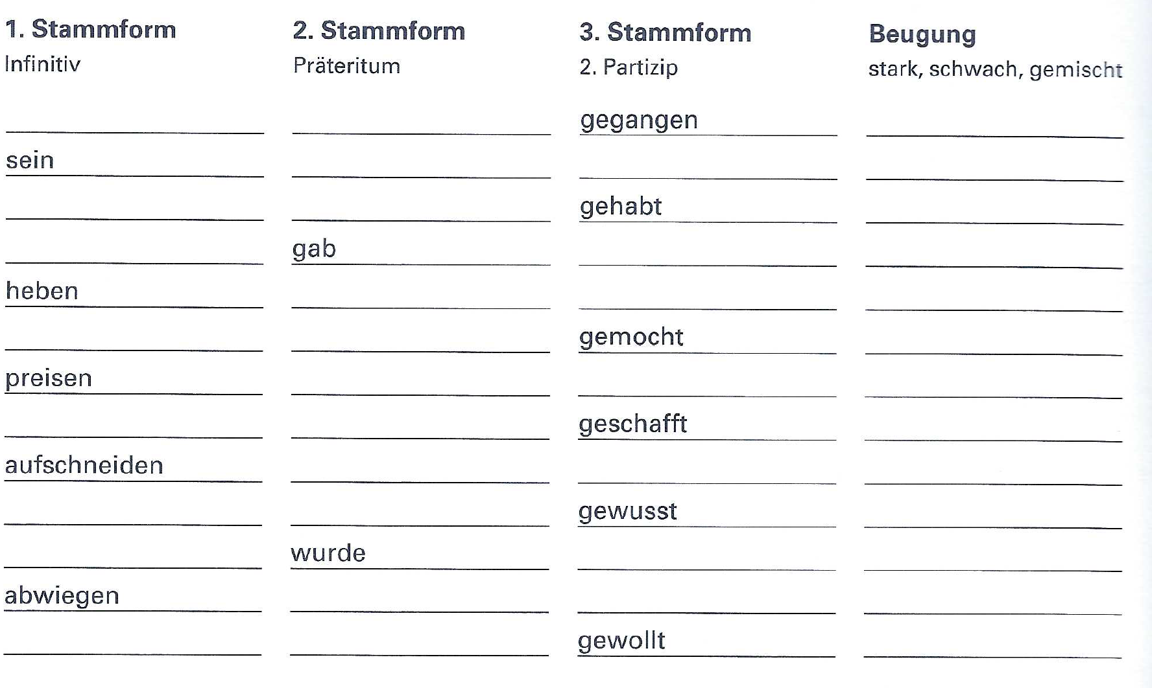
Übung Verbformen (auf einem Zettel!)
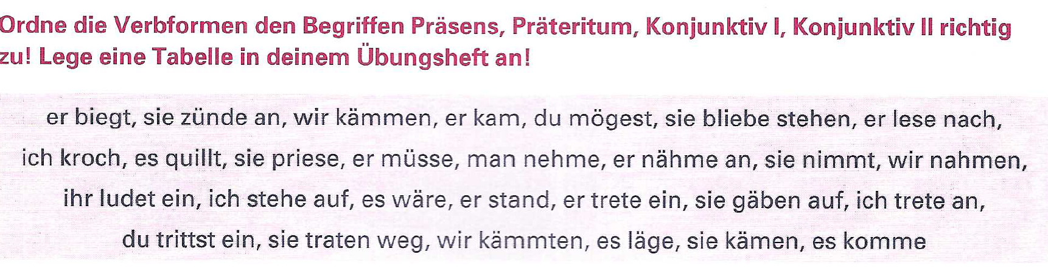

Übung Nomen deklinieren
Bsp: Haus
Fall (Kasus) | Frage | Singular (Einzahl) | Plural (Mehrzahl)
- Fall (Nominativ) | Wer? oder Was? | das Haus | die Häuser
- Fall (Genitiv) | Wessen? | des Hauses | der Häuser
- Fall (Dativ) | Wem? | dem Haus | den Häusern
- Fall (Akkusativ) | Wen? Oder Was? | das Haus | die Häuser

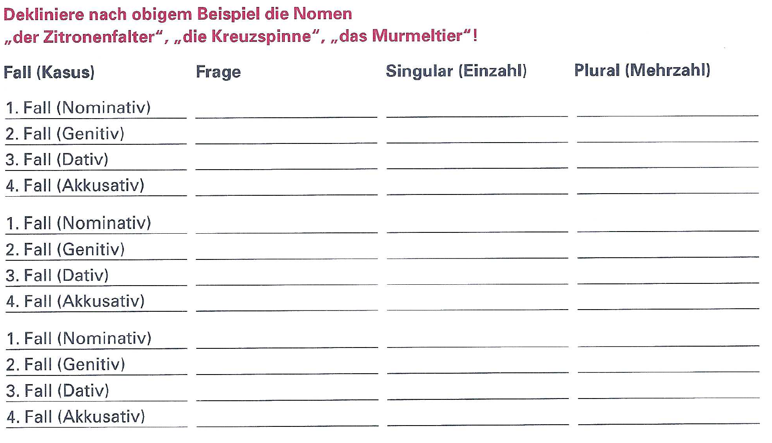
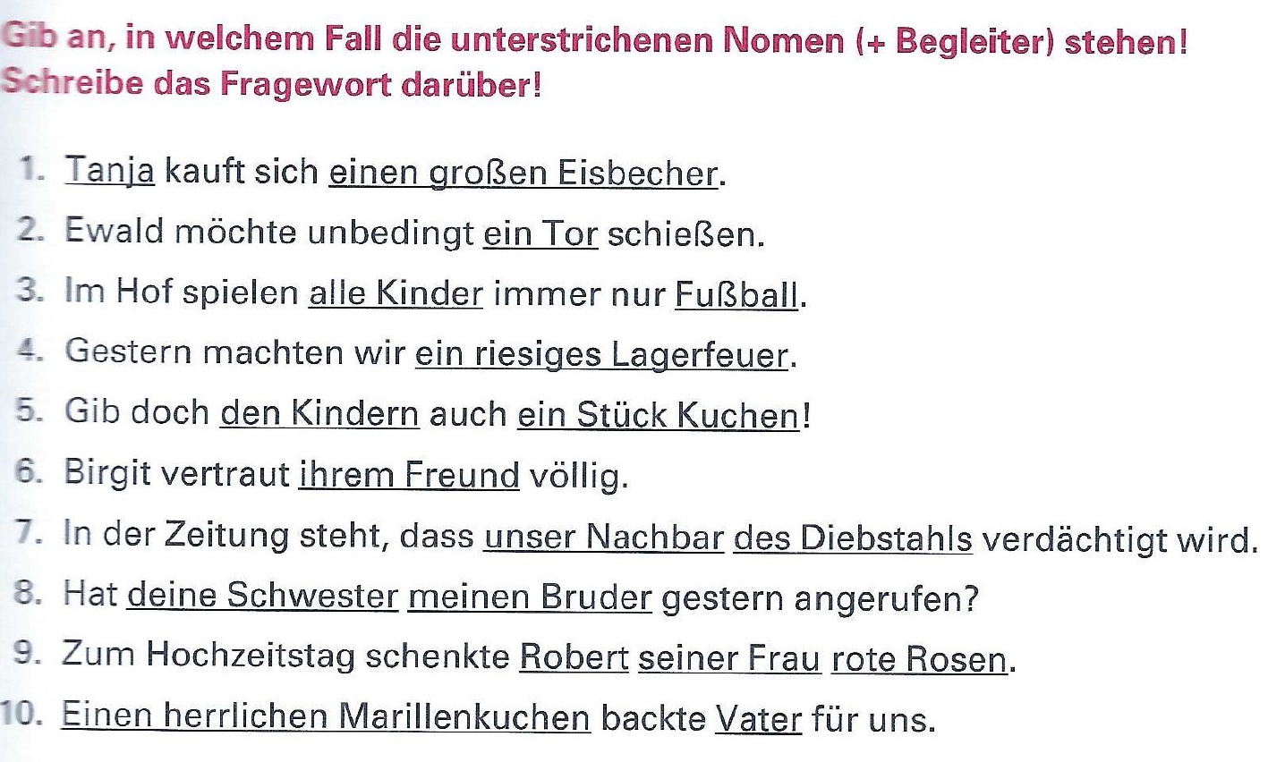

Arbeitsblatt 2

MICHAEL
Als ich meinen Einkauf auf den Schlitten schichtete, sah ich einen Buben, der bei den Altglascontainern stand und mich beobachtete. Ich brach eine Banane vom Kranz und hielt sie ihm hin. Erst blickte er sich um, ob ich nicht vielleicht einen anderen meinte. „Hei“, sagte er. „Hei“, sagte ich. Er nahm die Banane, legte seine Hände um sie. Ich schätzte sein Alter auf zehn, höchstens zwölf. Er hatte keine Handschuhe an.
„Ist etwas mit dir?“, fragte ich.
„Ist schon okay“, sagte er.
„Wartest du auf jemanden?“
„Ist schon okay“, sagte er.
„Wem gehörst du?“
„Haben Sie einen Euro für mich?“, fragte er.
„Wenn du mir hilfst den Schlitten nach Hause zu ziehen, gebe ich dir zwei Euro“, sagte ich. Er schippte die Banane von einer Hand in die andere und wieder zurück, als würden auf diese Weise seine Finger warm. „Okay“, sagte er und hob den Strick vom Boden auf. „Wohin?“ Ich ließ ihn den Schlitten ziehen und ging neben ihm her. Er mühte sich, die Straße war zum Teil aper. Ich wollte ihm helfen, aber er wehrte mich ab. Vor unserem Haus sagte ich: „Wenn du willst, kannst du einen Sprung hereinkommen und eine Suppe essen und dich aufwärmen.“ „Okay“, sagte er. Er löffelte die Suppe, aß drei Schnitten Brot mit Butter und Camembert, trank Milchkaffee und ich fragte ihn aus. Er heißt, wie ich, Michael. Lebt zusammen mit seiner Mutter. Sein älterer Bruder, den er kaum kennt, wohnt bei seinem Vater, den er ebenfalls kaum kennt. Sein Vater sei der Typ, der vor fünf Jahren im Lotto gewonnen habe. Ob ich mich nicht erinnere. Nein, sagte ich, ich interessiere mich für solche Meldungen nicht. Es sei aber in allen Zeitungen gestanden. Trotzdem nicht, sagte ich. Einen Augenblick schien er ratlos.
„Wir waren reich“, sagte er.
„Ich glaube, du lügst mich an“, sagte ich.
„Ich lüge nicht“, sagte er. „Mein Vater hat einen Ferrari gefahren.“
„Glaub ich nicht“, lachte ich.
„Einen Ferrari und einen Mercedes!“
„Was ist los mit dir?“, lachte ich. „Das imponiert mir doch nicht. Ich kann dir helfen. Sag, was los ist und ich helfe dir!“
„Ich brauche keine Hilfe“, sagte er. „Mein Vater hat einen Ferrari gefahren und wir sind nach New York geflogen, alle zusammen, weil wir so viel Geld gehabt haben.“
„Und was ist mit dem Geld jetzt?“
„Das ist weg, das haben wir verputzt.“
„Das ist doch erstunken und erlogen!“, fuhr ich ihn an.
„Ich will nichts mehr essen,“ schrie er und stand auf. „Und den Kaffee will ich auch nicht.“ Und er stampfte mit dem Fuß auf. „Wir haben viel mehr gehabt, als du hast! Du hast überhaupt nichts Schönes! Wir haben nur Schönes gehabt!“
„Sag nicht du zu mir!“, sagte ich und ich blieb sehr beherrscht.
„Willst du mir drohen?“, brüllte er mich an.
„Schau, dass du rauskommst!“, brüllte ich zurück.
„Du bist ein Scheißtyp“, kreischte er. „Es tut mir leid, dass ich denselben Namen habe wie du!“
Dann rannte er die Stiege hinunter und schlug die Tür hinter sich zu.
aus: Köhlmeier, Michael: Roman von Montag bis Freitag, Franz Deuticke Verlag 2004

Aufgabe 1:
Dieser Text besteht zu einem großen Teil aus einem Dialog zwischen einem Erzähler und einem Buben. Die Stimmung ändert sich im Verlauf der Situation. Der Autor verwendet bei seinen Reden im Begleitteil verschiedene Verben. Suche sie und schreibe sie in die jeweilige Spalte der Tabelle.
Verb im Begleitteil

Beispiel: „Glaube ich nicht“, erwiderte er.

Verben im Begleitteil  am Anfang des Textes  (Zeile 3 bis 11) | Verben im Begleitteil  gegen Ende des Textes  (ab Zeile 36 – 1 Verb kommt 2x vor)
- o _____________________  - o _____________________ | - o _____________________  - o _____________________  - o _____________________  - o _____________________

Aufgabe 2:
Beantworte die folgenden Fragen:

- Wie heißt der Erzähler mit Vornamen? ___________________________

- Wie heißt der Bub mit Vornamen? _______________________________

- Wie nimmt der Erzähler mit dem Buben Kontakt auf? Vervollständige den Satz:
Er macht dies, indem er ________________________________________.

- Der Erzähler fragt den Buben aus. Er erfährt von ihm:

a)__________________________

b)__________________________

c)__________________________

d)__________________________

- Der Erzähler bewirtet den Buben mit________________________________.

- Unterstreiche in der Geschichte den Satz, ab dem sich das Gesprächsklima zwischen dem
Erzähler und Michael deutlich verschlechtert.

- Im Originaltext findest du die folgenden Aussagen. Kreuze an, was das Lachen für den Buben bedeutet! (nur eine Antwort ist richtig)

„Glaub ich nicht“, lachte ich.
„Was ist los mit dir?“, lachte ich.

[] fröhlich lachen [] anlachen
[] lustig sein [] auslachen

Aufgabe 3:
Setze ab „Ich will nichts mehr essen“ die fehlenden Satzzeichen! Beachte verschiedene Satzarten (?, !, .) und direkte Reden!

Ich will nichts mehr essen schrie er und stand auf Und den Kaffee will ich auch nicht Und er stampfte mit dem Fuß auf Wir haben viel mehr gehabt als du hast Du hast überhaupt nichts Schönes Wir haben nur Schönes gehabt Sag nicht du sagte ich und ich blieb sehr beherrscht Willst du mir drohen brüllte er mich an Schau dass du rauskommst brüllte ich zurück Du bist ein Scheißtyp kreischte er zurück Es tut mir leid dass ich den selben Namen habe wie du Dann rannte er die Stiege hinunter und schlug die Tür hinter sich zu

Arbeitsblatt 3

- Lies dir den Artikel „Mehr Handys im Unterricht?“ (aus der Zeitung OÖNachrichten, vom 14. September 2017) genau durch.
- Fasse die unterschiedlichen Meinungen kurz zusammen.
- Schreib in einem kurzen Kommentar deine eigene Meinung zur Frage „Mehr Handys im Unterricht“? Begründe mit Vor- und Nachteilen, die du in der aktuellen Situation vielleicht selbst gerade erlebst.
